ОСТОРОЖНО, ОНКОЛОГИЯ!
Проходить профилактические осмотры особенно важно для пациентов, находящихся в группе риска:
- работающих на вредном производстве;
- злоупотребляющих курением, алкоголем и иными токсическими веществами;
- имеющих наследствен-ную предрасположенность;
- проживающих на экологически неблагоприятных территориях.

Ранняя диагностика рака позволяет выявить заболевание на первой стадии и подобрать эффективное лечение. В этих целях помогают различные виды исследований, начиная от профилактического сканирования и заканчивая анализами на конкретные онкомаркеры.

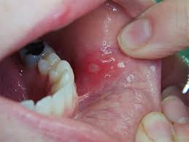
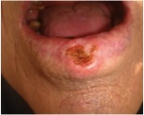

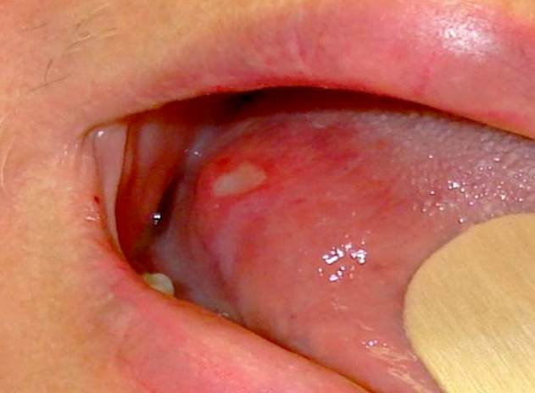
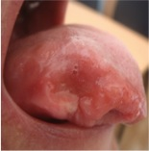

Важнейшей мерой профилактики являются регулярные осмотры!

Симптоматика
- незаживающие язвы во рту, на языке, губах, деснах, нёбе;
- припухлость или утолщение щеки;
- белые или красные пятна на дёснах, языке, слизистой полости рта;
- ощущение комка в глотке;
- изменение голоса;
- затрудненное жевание или глотание;
- онемение языка.

При обнаружении каких бы то ни было изменений на слизистой оболочке полости рта нужно немедленно обратиться к врачу-стоматологу.
Сочетание мер личной и общественной профилактики, своевременное обращение к врачу- стоматологу, современные методы лечения – все это будет надежным заслоном на пути распространения злокачественных новообразований, но только при условии сознательного отношения каждого к своему здоровью.

Ваша жизнь и здоровье в Ваших руках!

Имеются противопоказания, необходимо проконсультироваться со специалистом

Ждем вас:
Рабочие дни 8:00-20:00
Cуббота 8:00-14.00

Адреса и контактные данные
ГБУЗ РБ Стоматологическая
поликлиника № 5 г. Уфа:
450073 г. Уфа, ул. Ю. Гагарина, д. 20
Телефон: 8(347)2363420
89173515082
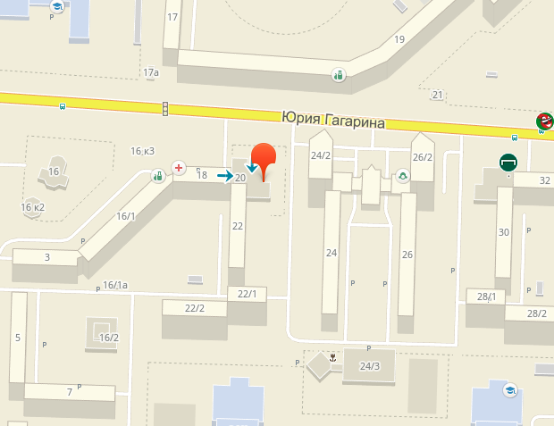

450099 г.Уфа, ул. Жукова, д.11/2
Телефон: 8(347)2363434
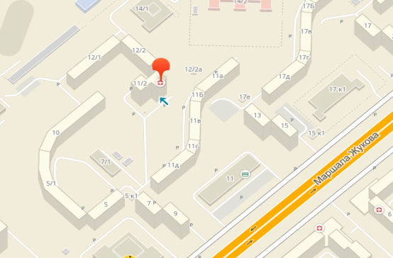

450083 г.Уфа, ул. Шафиева, д.8/1
Телефон:225-34-34
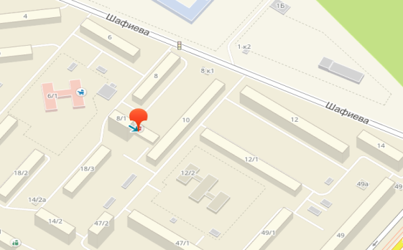

stomat5ufa.ru
E-mail UFA.SP5@doctorrb.rb
ГБУЗ РБ
Стоматологическая поликлиника №5 г. Уфа

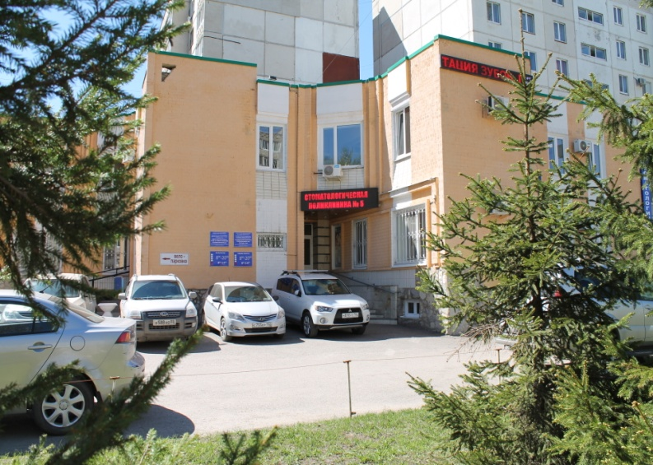

Красивая улыбка –
- залог здоровья!

